

YTC4502 SF6气体定性检漏仪

用户操作手册

尊敬的顾客
感谢您购买本公司YTC4502 SF6气体定性检漏仪。在您初次使用该仪器前，请您详细地阅读本使用说明书，将可帮助您熟练地使用本仪器。

我们的宗旨是不断地改进和完善公司的产品，因此您所使用的仪器可能与使用说明书有少许的差别。如果有改动的话，我们会用附页方式告知，敬请谅解！您有不清楚之处，请与公司售后服务部联络，我们定会满足您的要求。



由于输入输出端子、测试柱等均有可能带电压，您在插拔测试线、电源插座时，会产生电火花，小心电击，避免触电危险，注意人身安全！

- 慎重保证
本公司生产的产品，在发货之日起三个月内，如产品出现缺陷，实行包换。三年（包括三年）内如产品出现缺陷，实行免费维修。三年以上如产品出现缺陷，实行有偿终身维修。
- 安全要求
请阅读下列安全注意事项，以免人身伤害，并防止本产品或与其相连接的任何其它产品受到损坏。为了避免可能发生的危险，本产品只可在规定的范围内使用。
只有合格的技术人员才可执行维修。
—防止火灾或人身伤害
使用适当的电源线。只可使用本产品专用、并且符合本产品规格的电源线。
正确地连接和断开。当测试导线与带电端子连接时，请勿随意连接或断开测试导线。
产品接地。本产品除通过电源线接地导线接地外，产品外壳的接地柱必须接地。为了防止电击，接地导体必须与地面相连。在与本产品输入或输出终端连接前，应确保本产品已正确接地。
注意所有终端的额定值。为了防止火灾或电击危险，请注意本产品的所有额定值和标记。在对本产品进行连接之前，请阅读本产品使用说明书，以便进一步了解有关额定值的信息。

请勿在无仪器盖板时操作。如盖板或面板已卸下，请勿操作本产品。
使用适当的保险丝。只可使用符合本产品规定类型和额定值的保险丝。
避免接触裸露电路和带电金属。产品有电时，请勿触摸裸露的接点和部位。
在有可疑的故障时，请勿操作。如怀疑本产品有损坏，请本公司维修人员进行检查，切勿继续操作。
请勿在潮湿环境下操作。
请勿在易爆环境中操作。
保持产品表面清洁和干燥。

－安全术语

警告：警告字句指出可能造成人身伤亡的状况或做法。

小心：小心字句指出可能造成本产品或其它财产损坏的状况或做法。

目录
一﹑概述 6
二﹑特点 6
三﹑部件和控制 7
四﹑准备工作 7
五﹑操作 7
六﹑检漏操作 10
七、注意事项 10
八、适用范围 10
九、维护保养 11
十、技术参数 12

一﹑概述
YTC4502 SF6气体定性检漏仪是积30多年检漏仪生产验之精华,最近强档推出的新一代全自动智慧型检漏仪，是一款最稳定、最灵敏的检漏仪。我们充分考虑了广大用户的实际需求,以我们丰富的技术及经验应用于这款产品，使用户得以享受到极佳的性能价格比。
高科技的中央微处理单元是本产品的核心，它的数字信号处理能力可以更好地管理电路和处理检测信号。由于大量采用集成电路使电路中元件的数量减少了40%,大大提高了可靠性和效率。微处理器以每秒4000次的速度监测探头和电池电压,极微小的信号也可捕捉到，在任何环境下均可稳定、可靠地工作。
YTC4502 SF6气体定性检漏仪增加了一些方便使用的功能：七级灵敏度使灵敏度增大64倍，三色发光二级管以渐进的方式宽范围地指示泄漏程度。同时也用于显示灵敏度级别和电池电量；触摸键盘可进行所有的操作；前卫的瘦长型造型设计极大地方便用户使用和维护；指示灯在使用中处于直视范围非常方便。

二﹑特点
- 全部采用具有高级数字信号处理能力的微处理器控制
- 三色视频显示
- 七档灵敏度设置﹑最大增强64倍
- 轻触式键盘
- 灵敏度随时可调
- 自动电池测试功能
- 电池电压指示
- 退过SAEJ1627认证，可检测R134a,R12,R22.
- 能检测所有卤素制冷剂
- 真机械泵采样,为探头提供正向气流.
- 具有渐变功能
- 无线、便携，只需2节二号电池
- 高强度仪器盒,可靠保护仪器
- 35厘米柔性不锈钢探杆

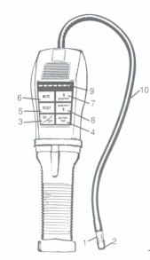
三﹑部件和控制
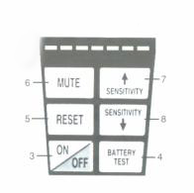
1．探头
2．探头防护罩
3．电源开关
4．电池测试键
5．复位键
6．音频渐变键
7．增加灵敏度键
8．降低灵敏度键
9．发光二极管指示
10．柔性探杆

四﹑准备工作
安装电池：
如图﹑向上滑动拆下位于产品底部的电池仓盖，装入电池，正极向外（朝电池仓盖方向）。见图2
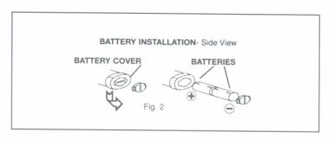

五﹑操作
5．1电源指示/电池测试
YTC4502 SF6气体定性检漏仪可以二种方式指示电池状况。
一种为常设状态。通过最左边的发光二极管指示电池的电量。
具体指示如下：（见图3）
绿 色----------电池电量正常。
橙黄色------- 电池电量不足，应尽快更换电池。
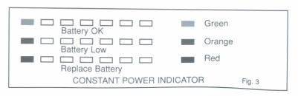
红 色----------电池电量很低，已无法工作。

另一种为电池测试状态。按下电池测试键进行电池测试。测试时发光二极管以三色图谱指示电池的实际电压。（见图4）
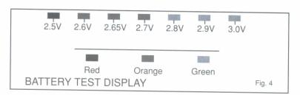

若按住电池测试键不放则持续显示电池电压。松开电池测试键返回正常状态。
5．2自动电路/复位功能
YTC4502 SF6气体定性检漏仪装有自动电路，以及一个复位键，可使本仪器忽略环境中制冷剂的浓度水平。
自动电路——打开开关时，本仪器忽略环境中的制冷剂浓度，设置零点。只有当浓度大于此水平时才发出警告。
注意：若将探头置于泄漏处开机，则泄漏不能测出。
复位功能——在操作中按下复位执行清零复位功能。当按下复位键时，仪器将重置零点，忽略探头周围存在的制冷剂。这样操作则可检测更高的浓度。将仪器移至清洁空气中复位可调整到最大的灵敏度。当按下复位键时，发光二极管（除最左边的外）将变成橘红色，大约一秒钟以确认复位动作。
5．3灵敏度调节
YTC4502 SF6气体定性检漏仪具有七档灵敏度可调。按下灵敏度增加键或降低键可调整灵敏度的水平，相应的灵敏度通过发光二极管指示出来。“嘟嘟”声的频率也可指示灵敏度的区别。
当开机时，仪器自动认定为第5档。
按灵敏度上调键或下调键，可调节灵敏度。
在按下调整键时发光二极管显示红色。
发光二极管亮的数目代表相应的灵敏度级别（见图五）。最左边的发光二极管表示感1级（最低灵敏度）。从左边数，2至7级由相应数目的发光二极管表示，所有的发光二极管全亮时表示7级（最高灵敏度）。
*按上调键或下调键将改变灵敏度。可以按一次改变一级，也可以持续按键快速改变级别。
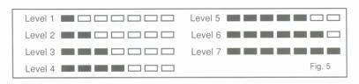
*每增加（或降低）一档，表示相对灵敏度变化一倍，这使得本仪器灵敏度最大可增加64倍。

5．4警示
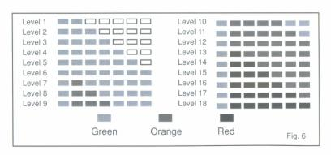
YTC4502 SF6气体定性检漏仪检具有18级警示。因此可清晰地指示泄漏的相对大小和强度。渐进的指示可用于定位漏点。因为增加的警示级别表示正在接近泄漏源（最高浓度处）。每一级由相应的红﹑绿﹑橙三色之一的发光二极管表示（见图6）。

首先，从左到右绿色，然后有从左到右显示橙色，并逐一替换掉绿色。最后，从左到右显示红色，并逐一替换掉橙色。

六﹑检漏操作
6．1 打开电池开关，发光二极管将显示复位指示2秒钟（左灯绿色，其它灯橙色）。
6．2 通过观察发光二极管核对电池电力（见上）
6．3 开机时，本产品默认为灵敏度5级，此时可听到间隔稳定的“嘟、嗜”声，如果需要可通过灵敏度调整键改变灵敏度。
6．4 开始检漏时，当泄漏的气体被发现，“嘟嘟”声将变得急促，发光管也将根据浓度的变化改变发光方式。
6．5 灵敏感度可在操场作中的任何时候时行调整，且不影响检测。
6．6 如泄漏源被定位之前，已达到最高警示（发光二极管1绿6红）。应按复位键复位到零参考水平。
6．7 为保证仪器测量准确可靠，您可经常进行复位操作。

七、注意事项
7．1 当泄漏不能被测出时，才调高灵敏度。当复位不能使仪器“复位”时，才调低灵敏度。
7．2 在被严重污染的区域，应及时复位仪器以消除环境对仪器的影响。复位时不要移动探头。本仪器可根据需要任意次复位。
7．3 有风的区域，即使大的泄漏也难发现。在这种情况下，最好遮挡住潜在泄漏区域。
7．4 若探头接触到湿气或溶剂时可能报警，因此，检查泄漏时避免接触到它们。

八、适用范围
YTC4502 SF6气体定性检漏仪也可用于：
8．1其它系统和存储/恢复容器的检漏。本产品对所有卤化（包括氯和氟）制冷剂起作用/包括但并不限于
CFCS e.g.R12,R11,R500,R503etc…
HCFCs e.g.R22,R123,R124,R502etc…
HFCs e.g.R134a,R404a,R125etc…
还可检测其它混合物，如AZ-50,HP62,MP39etc…
8．2检测医院消毒设备的已乙烯氧化物泄漏（检测携带有卤素的气体）
8．3在高压电路断路器中检测SF-6
8．4检测绝大部分含有氯、氟和溴的气体（卤素气体）
8．5检测用于干洗设备的清洁剂，例如四氯化碳
8．6检测用于灭火系统中的卤素气体

九、维护保养
适当的维护对您的检漏仪是非常必要的。仔细地遵循下述指导，将减少故障并增加本产品的寿命。
警告：更换探头前务必关闭电源，否则可能导致轻微地电击！
保持探头清洁：利用附送的防护罩防止灰尘、水汽、油脂阻塞探头。未加防护罩时禁用本产品。
使用本产品前，均要检查探头和防护罩确无灰尘或油脂。
清洁：
9．1拉住拉下防护罩
9．2用工业毛巾或压缩空气清洁防护罩
9．3如果探头本身也脏，可浸入像酒精等温和清洗剂几秒钟，然后用压缩空气或工业毛巾清洁。
注意：绝不要用像汽油、松节油、矿物油等溶剂，因为它们会残留在探头上并降低仪器灵敏度。
更换探头：探头最终总要失效，需更换。由于探头寿命直接和使用条件和频次相关，因此较难预计准确的更换时间。当在清洁、纯净空气中报警或不稳定时，应更换探头。
更换探头步骤：
1．确认本产品处于关闭状态
2．逆时针旋下旧探头
3．顺时针旋上包装箱中提供的备用探头

十、技术参数
电 源：3伏直流，2节二号碱性电池
最大灵敏度：R12，R22，R134a已通过认可（14克/年）
极限灵敏度：对卤素制冷剂，小于3克/年
探头寿命：大约20小时
工作温度：0℃-52℃
电池寿命：正常使用下约30小时
工作方式：连续，无限制
响应时间：瞬时
复位时间：1秒
预热时间：约2秒
重 量：560克
尺 寸：22.9cm×6.5cm×6.5cm
探杆长度：35.5cm

